

500 fodboldbaner med blomster
Bornholm har omkring 1.100 km lande- og kommuneveje og derfor over 2200 km vejkanter. Med en gennemsnitlig vejkantbredde på 1,5 m, giver det et areal på mere end 330 ha, eller hvad der svarer til 500 fodboldbaner. (Frit efter Fra ture i Bornholms Natur af Finn Hansen).
Tænk hvis de fik lov til at blomstre til glæde for dyr og mennesker.
Trafiksikkerheden og vejenes tilstand skal tilgodeses, men der er stadig et stort spillerum for samtidig at skabe blomstrende grøftekanter.
Det kræver, at vejkanterne bliver slået på en måde, der fremmer blomsterne. Det er ikke så svært, når bare man ved hvordan. Derfor hilser vi i DN Bornholm kommunens planer om en oplysningskampagne velkommen.
Samtidig har vi også sagt ja til at indgå i et initiativ sammen med kommunen og Bornholms Landbrug og Fødevarer. Vi skal sammen undersøge effekten på grøftekanter langs marker, hvis der ikke gødes og sprøjtes i en bræmme op til grøftekanterne, og det afklippede græs fjernes.
Der skal meget mere til for at vende tilbagegangen for vores natur, men lidt har også ret, og grøftekanterne er det, man kan kalde de lavthængende frugter.
Anna Sofie Poulsen
DN Bornholm

Fra en landevej på Nordbornholm:
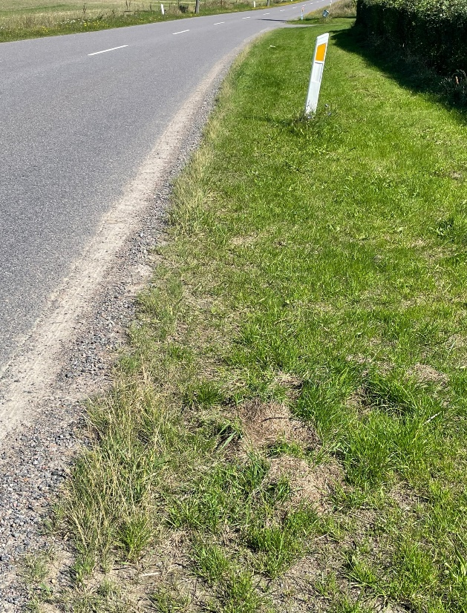
Den ene side af vejen slås med plæneklipper.
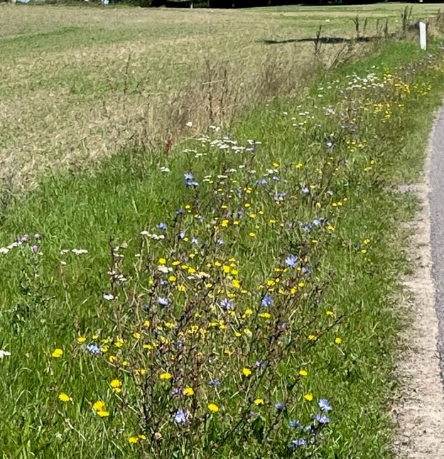
Den anden side slås ikke med plæneklipper.

